Доклад на тему:
Использование дыхательной гимнастики на уроках физической культуры с детьми начальной ступени обучения, отнесенных по состоянию здоровья к СМГ "А"

Докладчик: учитель физической культуры
ГБОУ СОШ «ОЦ «Южный город» пос.Придорожный
Авагумашвили Г.Н.

Самара
2017г

Содержание:
1. Актуальность темы.
2. Исследования учёных – медиков.
3. Сущность процесса дыхания.
4. Типы дыхания.
5. Сущность дыхательной гимнастики .
6. Положительные воздействия дыхательной гимнастики на организм человека.
7. Использование дыхательной гимнастики.
8. Особенности использования дыхательной гимнастики.
9. Нетрадиционное оборудование.
10. Заключение.

В настоящее время, проблемы здоровья стали особенно актуальными в связи с устойчивой тенденцией ухудшения здоровья детей. Объем познавательной информации для дошкольников достаточно высок, растет доля умственной нагрузки и в режиме дня. Вследствие этого нередко наблюдается переутомление детей, снижение их функциональных возможностей, что отрицательно влияет не только на состояние здоровья детей, но и на перспективы их дальнейшего развития.
Поэтому педагоги большое внимание уделяют дыхательным упражнениям на учебных занятиях и в свободной деятельности, что способствует развитию дыхательной мускулатуры, увеличению подвижности грудной клетки и диафрагмы, улучшению кровообращения в легких.
Ритм современной жизни предъявляет к здоровью человека весьма высокие требования. Постоянное воздействие на организм стрессов, повышенных нагрузок, загрязненного воздуха, шума, электромагнитного излучения бытовой техники и других вредоносных факторов значительно сокращает продолжительность и качество жизни.
За последние пять лет резко ухудшилось и состояние здоровья детей первых семи лет жизни. По данным НИИ гигиены и охраны здоровья детей и подростков, Научного центра гигиены и охраны здоровья детей и Российской академии медицинских наук физиологически зрелыми рождается не более 14% детей, количество здоровых дошкольников составляет всего лишь 10%. Среди контингента детей, поступающих в школу, более 20% имеют дефицит массы тела, 50% детей – хронически больные. Анализ детской заболеваемости в дошкольных учреждениях показывает, что лидерами заболеваемости являются заболевания, передающиеся воздушно-капельным путем - ОРВИ, ОРЗ.
Как сохранить и укрепить здоровье детей дошкольного (школьного) возраста– вопрос, который пытаются решить как педиатры, так и педагоги.
Профилактика простудных заболеваний, повышение защитных сил организма - главное, над, чем необходимо работать в детском саду.
К. Уинслоу говорил: «Профилактика не только лучше, чем лечение, она также дешевле, чем лечение».
Современная медицина считает, что выработка правильного дыхания – залог хорошего здоровья. Поэтому важно уделять большое внимание выработке правильного дыхания. Во второй половине XX в. роль дыхательной гимнастики в оздоровлении человека приобрела особую значимость. В это время было разработано множество методик, нашедших широкое применение, как в традиционной, так и в нетрадиционной медицине. Наиболее известными и широко используемыми стали дыхательные методики А. Н. Стрельниковой, К. П. Бутейко, В. Ф. Фролова, С. Грофа, Н. А. Агаджаняна и Ю. Буланова
Исследования ученых-медиков показывают, что в развитии дыхательного аппарата детей дошкольного возраста наблюдается дисбаланс: при относительной мощности легких, просвет верхних воздухоносных путей (полости носа, гортани) еще узок, дыхательные мышцы являются слабыми. Поэтому детей дошкольного возраста необходимо обучать правильному дыханию, что позволит укрепить мышцы дыхательных органов.
Дыхательный акт-это ритмичное движение грудной клетки и легких.
Дыхание является главнейшим источником жизни. Человек может прожить без пищи и воды несколько дней, но без воздуха самое большее – несколько минут. При недостаточном поступлении воздуха сердце и иммунная система начинают работать активнее, предотвращая тем самым проникновение инфекции и недостаток кислорода.
Дыхание – это втягивание и выпускание воздуха легкими как процесс поглощения кислорода и выделения углекислот живым организмом. При нормальном дыхании человек дышит через нос. Такое дыхание имеет большое значение для организма. Холодный воздух, проходя через слизистую оболочку носа, согревается. Кроме того, задерживаются частички пыли, попадающие с воздухом. Дошкольников необходимо обучать правильному носовому дыханию. Это позволит эффективно защитить легкие от пыли, переохлаждения и адаптировать их к холодному воздуху.
Существуют типы дыхания:
*нижнее, или «брюшное», «диафрагмальное» (в дыхательных движениях участвуют только диафрагма, а грудная клетка остаётся без изменений; в основном вентилируется нижняя часть лёгких и немного-средняя);
*среднее, или «рёберное» (в дыхательных движениях участвуют межрёберные мышцы, грудная клетка расширяется и несколько поднимается вверх, диафрагма также слегка поднимается);
*верхнее, или «ключистое» (дыхание осуществляется только за счёт поднятия ключиц и плеч при неподвижной грудной клетке и некотором втягивании диафрагмы; в основном вентилируются верхушки лёгких и немного – их средняя часть);
*смешанное, или «полное дыхание йогов» (объединяет все вышеуказанные типы дыхания, при этом равномерно вентилируются все части лёгких).
Дыхательная система человека устроена таким образом, чтобы организм в целом мог приспособиться к любым изменениям окружающей среды.
Чтобы эффективно решать задачи укрепления дыхательной мускулатуры детей с целью повышения сопротивляемости к простудным и другим заболеваниям, а также выносливости при физических нагрузках, в дошкольном учреждении можно использовать дыхательную гимнастику.
Дыхательная гимнастика – это комплекс специализированных дыхательных упражнений, направленных на укрепление физического здоровья ребенка. Она служит для развития у ребенка органов дыхания, постановки различных видов дыхания, а также профилактики заболеваний верхних дыхательных путей. Дыхательной гимнастикой можно начинать заниматься с детьми, достигшими возраста 4-5 лет.
Дыхательная гимнастика оказывает положительное воздействие на организм ребенка:
· положительно влияет на обменные процессы, играющие важную роль в кровоснабжении, в том числе и легочной ткани;
· способствует восстановлению нарушенных в ходе болезни нервных
регуляций со стороны центральной нервной системы;
· улучшает дренажную функцию бронхов; - восстанавливает нарушенное носовое дыхание;
· способствует рассасыванию воспалительных образований, расправлению воспалительных образований,
· восстановлению нормального крово - и лимфоснабжения, устранению
местных застойных явлений;
· налаживает нарушенные функции сердечнососудистой системы, укрепляет весь аппарат кровообращения;
· исправляет развивающиеся в процессе заболевания различные деформации грудной клетки и позвоночника;
· повышает общую сопротивляемость организма, его тонус, оздоровляет
нервно-психическое состояние у больных.
Дыхательная гимнастика обладает преимуществом:
1. Гимнастика сочетается со всеми циклическими упражнениями: ходьба,
бег, плавание - особенно.
2. Дыхательная гимнастика - отличная профилактика болезней.
3. Гимнастика положительно влияет на организм в целом. Она ведь не чисто дыхательная - в работу включаются все мышцы.
4. Гимнастика доступна всем людям.
5. Для занятий дыхательной гимнастикой не требуется особых условий - специальной
одежды (спортивный костюм, кроссовки и т.д.), помещения и прочих. 6. Высокая эффективность. После первых занятий объем легких значительно увеличивается.
7.Дает хороший эффект для тренировки мышечной системы дыхательного аппарата и грудной клетке.
8. Дыхательная гимнастика показана и взрослым, и детям.
Дыхательную гимнастику можно использовать в течение всего дня, а именно: в организации физкультурных занятий, в проведении утренней гимнастики, в подвижных играх на прогулке, в беседах, в проведении физкультминуток, в различных форм активного отдыха, самомассажа, пальчиковой гимнастики, в выполнении звуковых дыхательных упражнениях
на занятии, в элементах точечного массажа, в гимнастике пробуждениях,
Дыхательную гимнастику можно выполняется как в покое, так и при ходьбе.
Особенности использования дыхательной гимнастики в работе с детьми дошкольного возраста:
1. Дети охотнее выполняют дыхательную гимнастику, если она идет в музыкальном сопровождении.
2. Весь комплекс необходимо превратить в игру. Все основные правила выполнения упражнения даются в игровой форме. Например, для тренировки предельно активного и шумного, резкого и короткого вдоха можно дать детям игровые задания: “Гарью пахнет! Откуда? Тревога! Нюхайте!” или “Нюхайте быстро, как хлопок в ладони!”. “Накачивайте легкие как шины!” и так далее. Все упражнения имеют игровые названия, например “Кошка”, “Насос” и так далее.
3. Необходима мотивация для выполнения дыхательной гимнастики. У дошкольников отсутствует мотивация сохранения и укрепления собственного здоровья, поэтому необходима вводная беседа о важности этих упражнений.
4. Важное условие эффективности такой гимнастики в том, что её нужно выполнять регулярно, без перерывов. Поэтому убеждаем детей делать упражнения комплекса и дома, и в выходные, и в праздничные дни.
Для профилактики сохранения и укрепления здоровья детей начиная с дошкольного возраста и заканчивая зрелыми людьми, используется различное оборудование: трубочки из под соков, ватные шарики, полосочки, ленточки, а так же различные шарики и мячики.
И конечно же много различных игр, например:
- футбол с шариком от настольного тенниса.

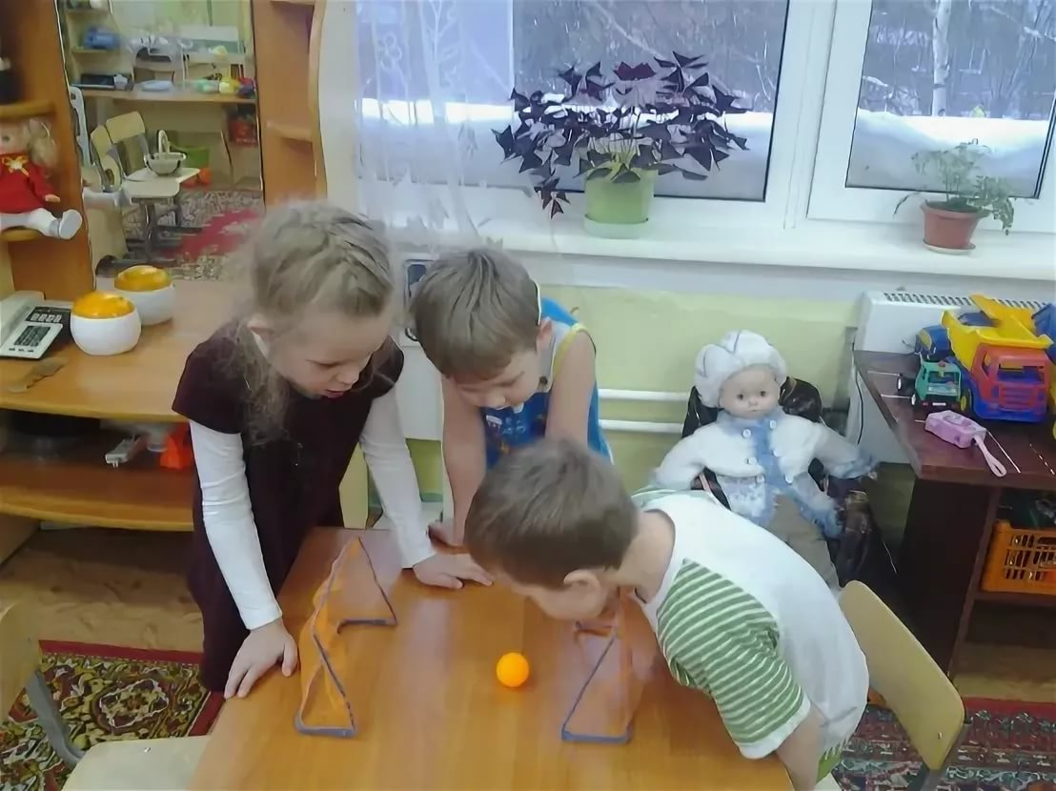

- эстафета с надувными шарами

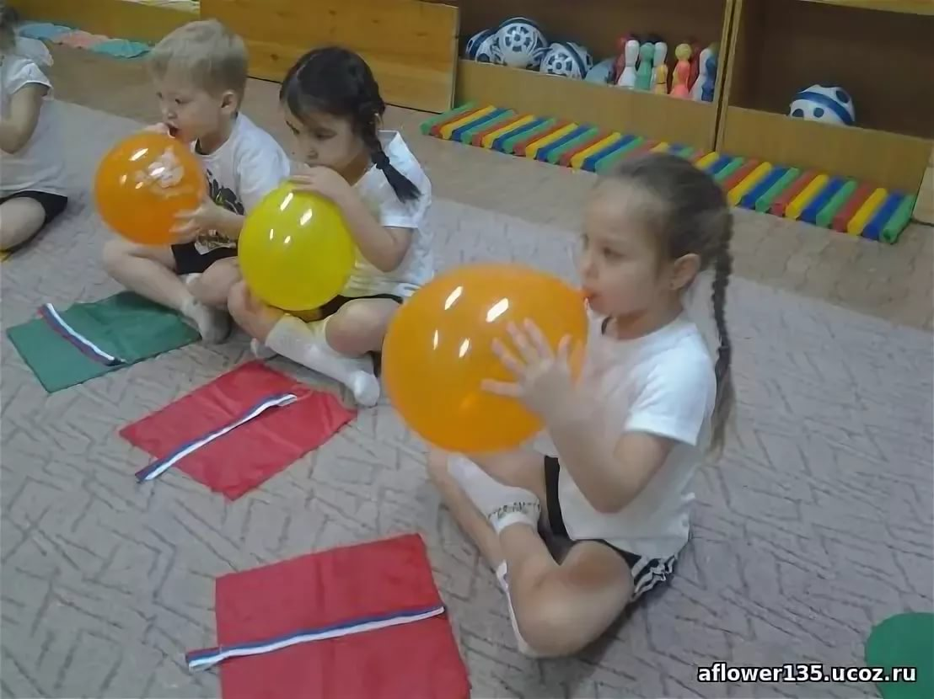

- ветерок в бутылке.
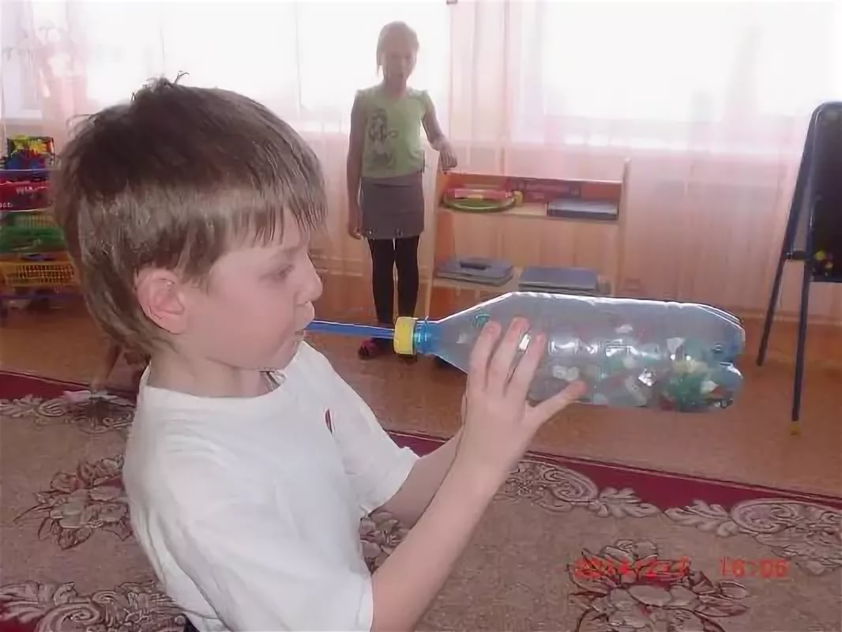

А так же любые физические нагрузки, при которых правильное дыхание способствует долгой работоспособности и конечно восстановительный процесс полностью зависит от правельного дыхания!

И в заключении хочу сказать: Дыхательная гимнастика должна стать неотъемлемой частью жизни людей. Именно этим способом возможно поддерживать свое здоровье и оберегать себя от различных заболеваний! Спасибо!

